**层及晋升**

1. 列表页面：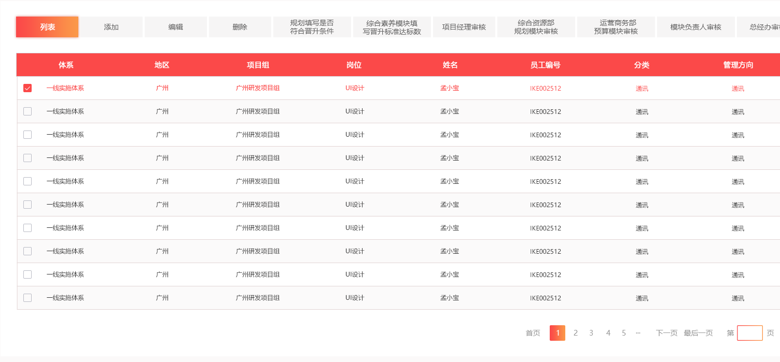
2. 添加/规划填写是否符合晋升条件/综合素养模块填写晋升标准达标数/项目经理审核/综合资源部规划模块审核/运营商务部预算模块审核/模块负责人审核/总经办审核/**都按照添加页面的样式**